**TRABALHO INTEGRADOR – ESP32 CONECTADO A ESTEIRAS**

Letícia Alves Roth – 1DS-TB-18

Planilha gerada

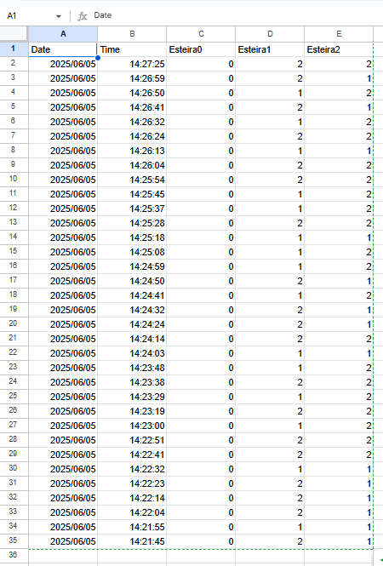

Código no App Script

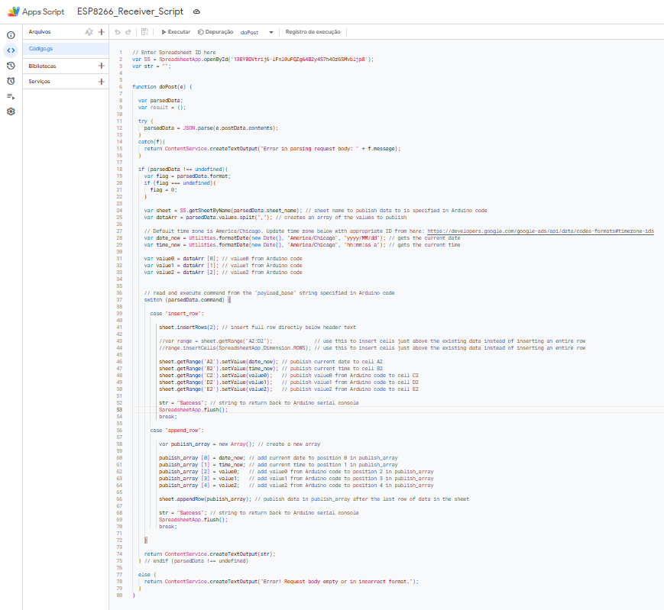

Monitor Serial – gerando os dados

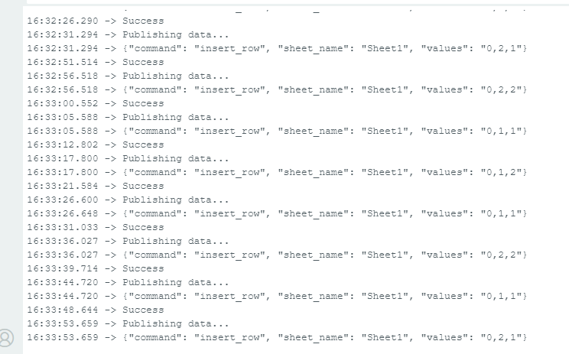

Como os arquivos foram organizados

